Année universitaire 2023 - 2024
MASTER MEEF 1er degré, 1ère année, Semestre 1, Session 1
Désignation de l’épreuve : UE 1.1 EC 5 « Sciences »
Enoncé du sujet de la partie « Sciences de la Vie et de la Terre» (10 points)
Correction (les barèmes indiqués sont sur /20)
Exercice 1 : (2/10)
Lors de la sortie, au bord d’une mare, les élèves ont pu observer ces 2 formes du cycle de vie d’une libellule.

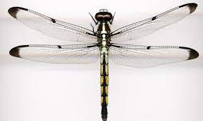 1 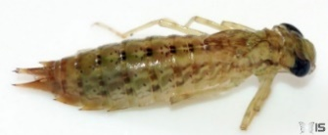2
Document A (1, 2) : Formes du cycle de vie de la libellule

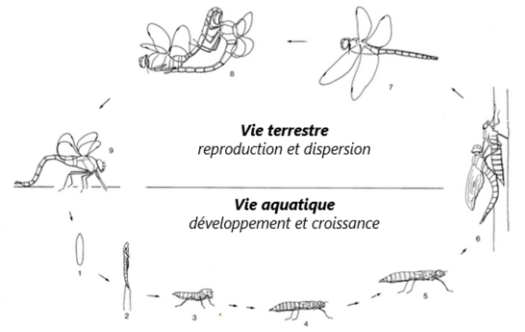

Document B : Cycle de vie de la libellule
Question1 : (0,5) X2
- En vous servant du cycle de vie de la libellule (document B), retrouvez à quoi correspondent les deux animaux du document A (1 et 2)
- Quel est le type de développement juvénile de la libellule ?
a-réponse 1 une libellule adulte, 2 une larve de libellule, (0,5 point)
b- réponse : développement indirect (0,5 points)

Question2 : (0,5)
Après avoir lu le texte (document C), répondez aux questions suivantes
a- Quel est le type de développement embryonnaire du phasme ?
b- Quel est le type de croissance de cet animal, justifiez votre réponse à l’aide de la photo 2 du document C.
Selon l’espèce, la femelle peut se reproduire sans avoir besoin d’un mâle. Dans ce cas, la femelle pond des œufs non fécondés (1 à 3 œufs par jour), qui ne donneront naissance qu’à des femelles. On peut aussi avoir une reproduction sexuée : la femelle pond des œufs fécondés qui donneront naissance aussi bien à des mâles qu’à des femelles. La durée d’incubation des œufs dépend de l’espèce (de quelques semaines à quelques mois). La femelle peut pondre jusqu’à 300 œufs durant toute sa vie. En sortant de l’œuf, le petit phasme ressemble déjà à un adulte. Il passera par plusieurs mues (généralement 5 à 7) pour devenir adulte.

Réponse a- phasme photo 1 (0,5), b-croissance indirecte car mue photo 2 (0,5) :

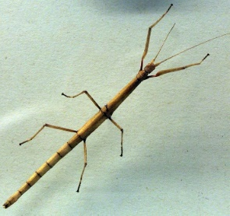1 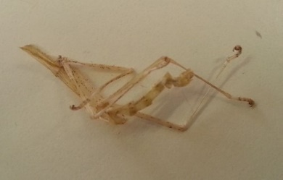 2
Document C : Cycle de vie du phasme

Question 3 : (1)
A partir du document D (1, 2, 3) représentant le muguet, nommez les parties de la plante pouvant intervenir dans la reproduction, vous préciserez à quel type de reproduction elles sont associées. Réponse attendue : fleur avec pistil et étamines 0,5 : repro sexuée (0,5), rhyzome 0,5 avec reproduction asexuée (0,5)

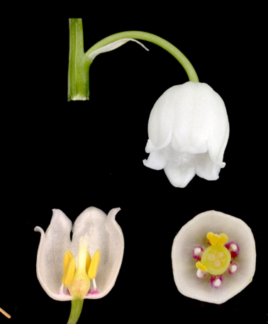
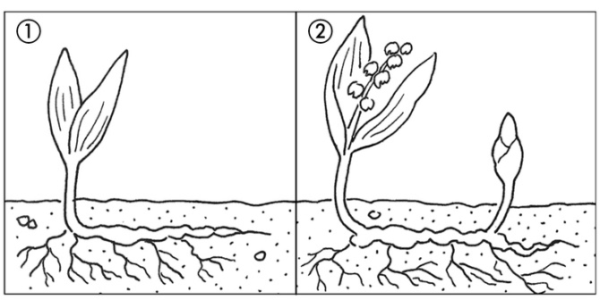
3
Rhizome
Document D : le muguet
Exercice 2 : (5/10)
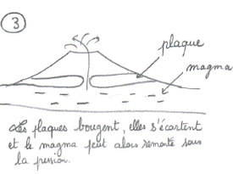
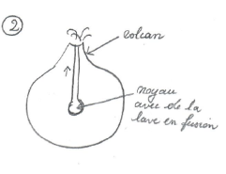
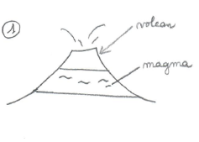
Question 1 : (1)
Analyser les représentations initiales 1, 2 et 3 du document E et identifiez les obstacles

Document E : Représentations initiales d’élèves (légendes des représentations :
1, volcan, magma ; 2, volcan, noyau avec de la lave en fusion ; 3, plaque, magma, ‘les plaques bougent, elles s’écartent et le magma peut alors remonté sous la pression’)

Réponse attendue :
Forme conique dans les 3, vocabulaire avec notion de lave ou de magma (0,5pt)
1 : magma dans le cône / obstacle : magma non contenu dans une chambre magmatique (0,5 pt)
2 : magma qui provient du centre de la terre / Obstacle : pas de fusion de la roche superficielle pour former du magma (0,5pt)
3. lien avec la tectonique des plaques : le magma constitue une couche liquide et la remontée est empêchée par les plaques / Obstacles : pas idée de fusion de la roche pour former du magma, pas d’idée d’une augmentation de la pression des gaz pour faire sortir le magma (0.5)
Question 2 : (2)
Après avoir lu le document F, Répondez aux questions suivantes
- Quelle est la notion scientifique mise en évidence par ce document ?
- Proposer un scénario pédagogique intégrant ce document. (le scénario pédagogique comporte : la problématique, une ou des hypothèses, la consigne de l’activité, ainsi que les réponses attendues).
- un volcan se construit par l’accumulation de matériel volcanique (0,5)
- Pb : Comment se construit un volcan ? (0,5) et l’hypothèse (ça se construit par accumulation au cours du temps(0,5) et 2,5 pour la démarche cohérente
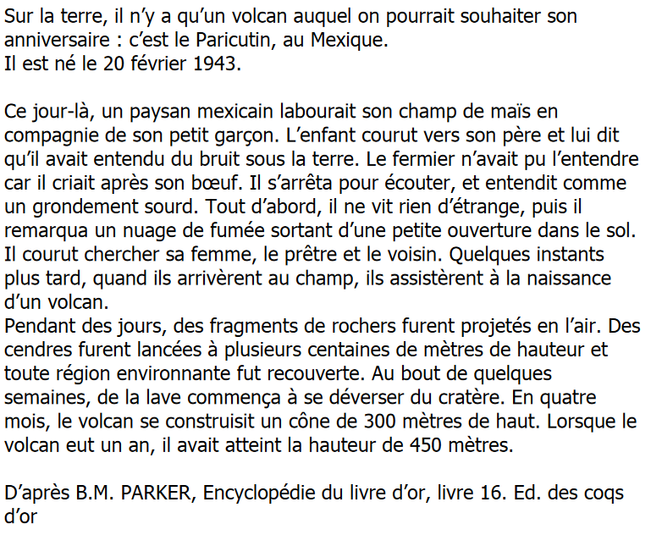
Document F : Le Paricutin
Question 3 : (2)
Dans le cadre d’une démarche d’investigation sur le thème du volcanisme la problématique « quelles sont les caractéristiques des deux grands types d’éruptions volcaniques ? » est posée. Les élèves émettent des hypothèses. L’enseignant de la classe propose alors le matériel ci-dessous afin que les élèves puissent modéliser une éruption pour tester leurs hypothèses. Les élèves schématisent ci-dessous un dispositif A avec le résultat obtenu (Document G)
Matériel à disposition des élèves

- Un tube en U en verre
- Un bouchon pouvant obturer une branche du tube
- Une coupelle contenant des flocons de purée de pomme de terre
- Une pissette (ou bouteille) d’eau
- Un flacon de colorant alimentaire rouge
- Une coupelle contenant du bicarbonate de sodium
- Un flacon de vinaigre blanc
- Une cuillère

Document G : Schématisation de la modélisation – Dispositif A
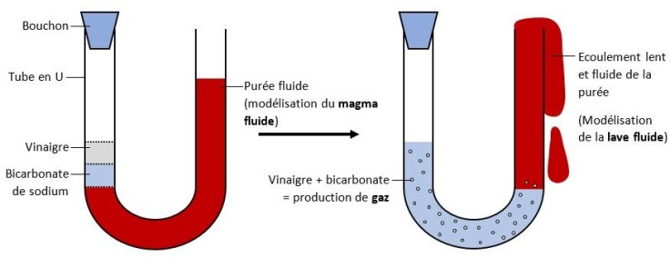

- Quelle est l’hypothèse testée par les élèves, dans ce modèle d’éruption volcanique (dispositif A), justifier votre réponse en une phrase ? (0,5)
Les élèves ont émis l’hypothèse que les éruptions effusives sont caractérisées par une lave fluide issue d’un magma fluide. (1pt)
- Réalisez une analyse critique du modèle A en mettant en avant ses limites. La réponse est attendue sous forme d’un tableau. (1)
Exigence de 3 points du modèle sur 5 pour avoir 2 points

Dans le modèle | Représente dans la réalité | En quoi cela n’est-il pas satisfaisant ?  Quelles sont les limites du modèle
1-La Purée | Le Magma puis la lave | Purée organique qui ne se solidifie pas en couche  Magma minéral donnant une lave qui se solidifie donnant les roches volcaniques
2-Le bicarbonate de soude et le vinaigre | Les gaz | Gaz inclus dans le magma, gaz mis sur le côté et pousse la purée.
3-Le tube en U | La cheminée et la chambre magmatique du volcan | L’arrivée du magma se fait par la base. La purée est poussée par les gaz produit dans la 2° branche  Le tube en U ne représente en rien un édifice volcanique (chambre magmatique et cheminée)  L’échelle édifice / tube n’est pas correcte
4-La sortie de la purée se fait en quelques dizaines de secondes voire moins | La montée à une échelle de temps plus longue > à la journée voire plus. | L’échelle des temps n’est pas correcte
5-Le colorant rouge | La lave rouge | La couleur de la lave est dû à la température, dans le modèle, c’est un colorant alimentaire

- A partir du matériel mis à disposition des élèves, proposez un dispositif B (la schématisation n’est pas attendue) pour tester le 2ème type d’éruption, vous donnerez l’hypothèse émise dans ce 2e cas. (0,5)
Correction : Afin de tester une éruption explosive, il convient de préparer une purée visqueuse (0,5). L’hypothèse émise est qu’une éruption explosive se caractérise par de la lave visqueuse issue d’un magma visqueux (0,5) (qui bouche en refroidissant le haut du cratère par un dôme

Exercice 3 : (3/10)
Lors de cette sortie en Auvergne, la classe observe dans le milieu différents êtres vivants notamment des animaux. Nous en retiendrons quatre : le moineau, le renard, l’abeille et l’Homme.
Question 1 : (1,5)
A partir du tableau d'attributs ci-dessous, construisez la classification en groupes emboités correspondante.

Tableau d’attributs de 4 animaux rencontrés en sortie. Correction sur 3 pts
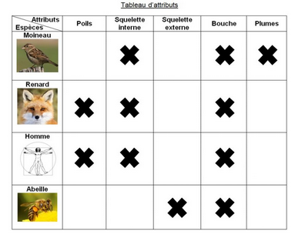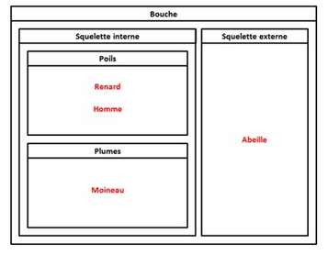
Question 2 : (1) (sur 2 : 5 réponsesX 0,4 par réponse)
Complétez chaque symbole “ “ de l’arbre de parenté ci-dessous par l’attribut correspondant.
Question 3 : (0,5) (point bleu 1 pt)
Entourez sur l’arbre de parenté précédent l’emplacement de l’ancêtre commun le plus récent du moineau et du renard.
Correction :
